TERAPIA ZAJĘCIOWA 08.05.2020

Terapeuta – Magdalena Nowak

Rozwijanie umiejętności samoobsługowych Cz.3

UBIERANIE I ROZBIERANIE SIĘ

Dzień dobry.

Proponuję kilka ćwiczeń z zakresu ubierania się i rozbierania się :

1- Zakładanie spodni.
2- Zdejmowanie spodni.
3- Nakładanie swetra ( bluzki ).
4- Zdejmowanie swetra ( bluzki ).
5- Nakładanie skarpet.
6- Zdejmowanie skarpet.
7- Wkładanie i zdejmowanie butów.
8- Zapinanie i rozpinanie guzików.

Wszystkie ćwiczenia powinny być dostosowane do indywidualnych możliwości i stanu zdrowia dziecka.

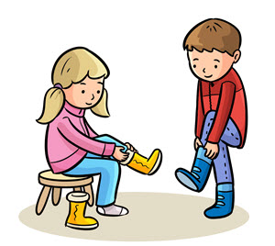
Pozdrawiam.

